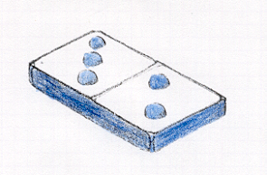
10 rouge 12 orange 14 jaune
13 gris 11 bleu clair 15 bleu foncé
16 vert

10 rouge 12 orange 14 jaune
13 gris 11 bleu clair 15 bleu foncé
16 vert

36 rouge 54 orange 42 jaune
27 gris 18 bleu clair 63 bleu foncé
81 vert

